MỤC LỤC
GIỚI THIỆU CHUNG 4
1.1 Tổng quan về giải pháp lưu trữ thông minh hơn của IBM 6
1.2 Các hệ thống lưu trữ ổ đĩa của IBM: 7
1.3 Các Hệ thống đĩa hạng trung 9
GIẢI PHÁP LƯU TRỮ VỚI IBM SYSTEM STORAGE DS3500 EXPRESS 11
2.1 Tổng quan hệ thống lưu trữ IBM System Storage DS3500 Express 11
2.2 Tính năng phần mềm mới của dòng DS3500 14
2.2.1 Ghi góp ổ đĩa động (Dynamic Disk Pooling - DDP) 14
2.2.2 Dự phòng mỏng 16
2.2.3 Truy cập khối logic không đồng bộ 17
2.2.4 Giao diện lập trình cho tích hợp mảng 17
2.2.5 Dùng thử và mua giấy phép 18
2.2.6 FlashCopy tăng cường 18
2.3 Các thành phần của DS3500 19
2.3.1 Các ổ đĩa DS3500 hỗ trợ 19
2.3.2 Các cấu hình được hỗ trợ 20

Kết luận
Tài liệu tham khảo
DANH SÁCH HÌNH VẼ

Hình 1 Giới thiệu về Lưu trữ thông minh hơn hướng đến Điện toán thông minh hơn 5
Hình 2 Các giải pháp lưu trữ thông minh hơn của IBM 6
Hình 3 Mặt trước DS3512 hay EXP3512 12
Hình 4 Ví dụ về ghi gộp ổ đĩa động với các vùng dữ liệu phân bố ngẫu nhiên 15
Hình 5 Các thành phần của DS3500 19
Hình 6 Kênh cáp quang kết nối trực tiếp 21
Hình 7 Kênh cáp quang kết nối qua chuyển mạch SAN 22
Hình 8 Kết nối iCSI với chuyển mạch GbE 23
Hình 9 Kết nối SAS 24
Hình 10 Kết nối hỗn hợp DS3500 với máy chủ 25

Phần 1

GIỚI THIỆU CHUNG

Trong lĩnh vực điện toán hiện đại ngày nay, dung lượng thông tin cần lưu trữ trong hoạt động thường ngày tăng lên với tốc độ rất nhanh, gấp đôi trong vòng 18 đến 24 tháng. Trong khi đó với các dự án có lượng số liệu lớn thì dung lượng thông tin tăng gấp hai ba lần trong thời gian rất ngắn. Theo đó thông tin ngày càng trở nên giá trị và tăng tính cạnh tranh bởi khả năng phân tích chúng. Để có được các lợi thế đó, người dùng cần khả năng truy cập nhanh các thông tin với khối lượng lớn.
Các nhu cầu ngày càng cao của thị trường yêu cầu một cách tiếp cận mới về hệ thống lưu trữ là thông minh hơn, hiệu quả hơn, tính tự động cao hơn đã làm thay đổi cách nghĩ của mọi người về nó. Hệ thống lưu trữ thông minh của IBM mang lại những giá trị mới cho người dùng. Các lợi ích hệ thống mang lại là tính hiệu quả, tự tối ưu, hỗ trợ lưu trữ đám mây.
Tính hiệu quả: Hệ thống lưu trữ của IBM được thiết kế theo hướng hiệu quả ngay từ đầu với các đặc điểm như được cài đặt sẵn, sẵn sàng cho khai thác và hoạt động ổn định. Các công nghệ lưu trữ hiệu quả như nén số liệu thời gian thực có hỗ trợ mọi loại số liệu gồm cả số liệu hoạt động ban đầu làm đáng kể lượng số liệu được lưu trữ.
Tự tối ưu: Lưu trữ tự tối ưu hoạt động với tốc độ cao hơn, chính xác hơn so với điều chỉnh tối ưu hóa không tự động. Lưu trữ tự tối ưu có thể làm tăng thông lượng cho các ứng dụng quan trọng và giảm chi phí lưu trữ lượng số liệu hoạt động.
Lưu trữ đám mây linh hoạt: Lưu trữ đám mây linh hoạt là đặc điểm được thiết lập sẵn và hoạt động ảo làm tăng tính linh hoạt bằng việc kích hoạt tính năng lưu trú dữ liệu trực tuyến và dự phòng lưu trữ đơn giản. Lưu trữ đám mây cùng với dịch vụ tự thân tức thời và thực hiện tự động các chức năng quản trị làm tăng khả quản lý lượng công việc lưu trữ lớn.
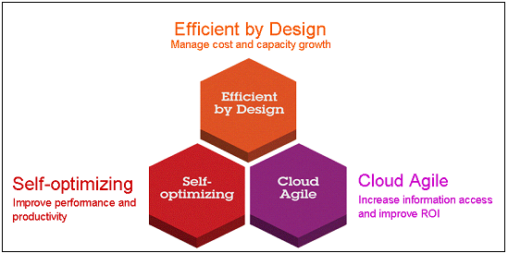
Hình 1 Giới thiệu về Lưu trữ thông minh hơn hướng đến Điện toán thông minh hơn
Hệ thống lưu trữ do IBM phát triển hỗ trợ người dùng trong việc tăng đáng kể hiệu quả lưu trữ và truy cập thông tin với các giải pháp thuận tiện và đủ mạnh để đáp ứng lượng số liệu ngày một tăng.
Ngày nay hệ thống lưu trữ càng có vai trò quan trọng đối với cơ sở hạ tầng động như các máy chủ và mạng. Do sự bùng nổ của thông trong các trung tâm dữ liệu, quản lý hệ thống lưu trữ lại càng trở nên thách thức hơn so với quản lý tài nguyên máy chủ, nhưng quản lý tốt hệ thống lưu trữ cũng đem lại lợi ích lớn hơn.
Các giải pháp lưu trữ của IBM hứa hẹn hiệu năng vượt trội, công nghệ tiên tiến, và tuân theo các chuẩn mở. Các giải pháp Hệ thống lưu trữ của IBM giúp quản lý hiệu quả sự phát triển của thông tin, cải thiện đáng kể mức độ dịch vụ, giá thành thấp kết hợp với tiêu thụ năng lượng thấp, nhỏ gọn, loại trừ rủi ro và thông minh hơn.

Tổng quan về giải pháp lưu trữ thông minh hơn của IBM
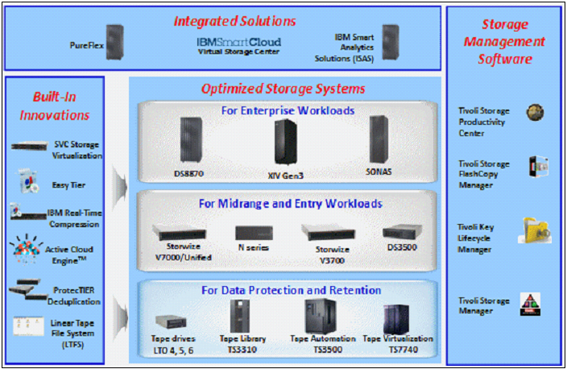
Hình 2 Các giải pháp lưu trữ thông minh hơn của IBM
Giải pháp lưu trữ thông minh hơn của IBM có thiết kế hiệu quả với các ưu điểm sau:
- Giảm không gian chiếm chỗ do lưu được nhiều thông tin hơn trong không gian nhỏ hơn, hỗ trợ thiết bị lưu trữ từ nhà sản xuất khác.
- Đơn giản hóa Quản trị: giảm độ phức tạp, các tác vụ tự động
- Xử lý công việc hiệu quả: xử lý các giao dịch hiệu quả với lượng dữ liệu lớn, dữ liệu hoạt động và dữ liệu tĩnh
- Tự tối ưu để tăng hiệu năng và cải thiện kết quả: phân tích mẫu và tự động tương thích, hiệu năng cao với tối ưu nhanh
- Tự động điều chỉnh hiệu năng: tiết kiệm thời gian, giảm lỗi và loại trừ việc phá hỏng của người dùng, dễ dàng làm phù hợp tải công việc với đặc điểm hiệu năng
- Phân tích nhanh lượng dữ liệu lớn: thực hiện điều chỉnh và ... nhanh hơn và chính xác hơn, tự động hóa quá trình tối ưu.
- Hỗ trợ lưu trữ đám mây

Các hệ thống lưu trữ ổ đĩa của IBM:
Sản phẩm Hệ thống đĩa lưu trữ IBM cung cấp giải pháp lưu trữ với giá trị cao cho tất cả các cấp kinh doanh từ các doanh nghiệp vừa và nhỏ (SMB) đến hệ thống cho các doanh nghiệp lớn. Giải pháp hệ thống lưu trữ của IBM được thiết kế để giảm chi phí và giảm mức độ phức tạp của việc quản lý một lượng lớn dữ liệu trong khi nâng cao năng suất lao động của nhân sự phụ trách hệ thống lưu trữ và không gian lưu trữ trong trường hợp khối lượng dữ liệu tăng trưởng cao.
IBM cung cấp một loạt các hệ thống đĩa lưu trữ để đáp ứng những yêu cầu này. Ngoài các phiên bản của các ấn phẩm trước đó , dưới đây là bản cập nhật những sản phẩm vừa được giới thiệu.
- IBM Storwize V3700 là một hệ thống đĩa mang đến hiệu quả lưu trữ với công nghệ ảo hóa , đặc biệt dễ sử dụng và hiệu suất cao. Tất cả các thành phần được tích hợp vào một mô-đun có thiết kế nhỏ gọn , được cung cấp với mức giá cạnh tranh cho dòng sản phẩm hạng trung.
- IBM FlexSystem V7000 Storage Node là một thành phần chính của hệ thống IBM FlexSystems cung cấp khả năng lưu trữ cho các bộ phận tính toán của FlexSystems IBM.
- Hệ thống lưu trữ dành cho doanh nghiệp như Hệ thống lưu trữ IBM XIV DS8870 và IBM Gen3 Storage System có dung lượng lên tới hàng ngàn terabyte và vượt trội về độ tin cậy và hiệu suất để mọi đòi hỏi khắt khe nhất đối với một hệ thống lưu trữ .
- IBM System Storage N3150 hạng trung của Network Attached Storage ( NAS ) cung cấp hiệu suất tuyệt vời và các tính năng phần mềm phức tạp của dòng sản phẩm IBM System Storage N series.
- IBM thời gian thực nén ™ Appliance khai thác những lợi ích của hệ thống IBM Storage N series , cung cấp nén dữ liệu trong khi lưu chuyển mà không ảnh hưởng đến hiệu năng.
Các sản phẩm và giải pháp lưu trữ của IBM bao gồm:
- Ổ đĩa lưu trữ hạng trung
- Hệ thống lưu trữ đĩa hạng trung
- Hệ thống lưu trữ đĩa cho doanh nghiệp
- Dòng sản phẩm N series của IBM
- Thời gian thực Thiết bị nén
- SONAS - Hệ thống lưu trữ mạng mở rộng được của IBM (IBM Scale Out Network Attached Storage)

Các Hệ thống đĩa hạng trung
Được thiết kế để cung cấp tính năng nâng cao ở một mức giá mang tính đột phá, các hệ thống này cung cấp một giải pháp đặc biệt cho các ứng dụng lưu trữ nhóm làm việc như email, tập tin, in ấn, và các máy chủ web , cũng như cơ sở dữ liệu liên kết và khởi động từ xa cho các máy chủ không đĩa.
IBM Storwize V3700: là một hệ thống Storwize mạnh mẽ, dễ sử dụng, tự tối ưu hóa và giá cả phải chăng ở hạng trung. Nó thúc đẩy khả năng lưu trữ ảo hóa được giới thiệu trong IBM SAN Volume Control (SVC) và tích hợp thành công vào IBM Storwize V7000.

Hệ thống IBM System Storage DS3500 Express
IBM đã kết hợp những yếu tố tốt nhất trong quá trình phát triển hệ thống IBM System Storage DS3500 Express với giao diện máy chủ tốc độ cao nhất tới 6 Gbps và công nghệ ổ đĩa tiên tiến. Với cách tiếp cậnđơn giản, hiệu quả và linh hoạt trong lưu trữ, DS3500 có chi phí hợp lý, bổ sung cho hệ thống máy chủ IBM System x ® server , IBM BladeCenter ® và IBM Power Systems ™.
Với những cải tiến đáng kể lại ở một mức giá phù hợp với hầu hết ngân sách, hệ thống DS3500 cung cấp tỷ lệ giá-hiệu năng tốt hơn, nhiều tính năng hơn, có khả năng mở rộng, và dễ sử dụng cho người sử dụng hệ thống lưu trữ hạng trung.
DS3500 Express được thiết kế để cung cấp khả năng mở rộng cho hệ thống lưu trữ tầm trung về hiệu suất và tính năng. Tính hiệu quả cao giúp giảm chi phí năng lượng hàng năm và ô nhiễm môi trường. Sự đơn giản trong sử dụng mà vẫn không hy sinh khả năng kiểm soát chứng tỏ sự kết hợp hoàn hảo của sức mạnh và sử dụng thuận tiện.

Đơn vị lưu trữ mở rộng cho hệ thống lưu trữ hạng trung và dòng x (x series)
IBM đã kết hợp những yếu tố hàng đầu trong phát triển như giao diện máy chủ tốc độ cao 6 Gbps và công nghệ ổ đĩa trong các đơn vị mở rộng EXP của hệ thống lưu trữ IBM, chi phí hợp lý và tích hợp đầy đủ để bổ sung vào hệ thống máy chủ dòng x. Các sản phẩm này cung cấp tỷ số giá - hiệu năng cao, nhiều chức năng, khả năng mở rộng và dễ sử dụng cho người sử dụng hệ thống lưu trữ hạng trung. EXP2500 Express thế hệ mới là một nền tảng SAS hướng hiệu suất được thiết kế để giúp tăng cả băng thông và thông lượng với công nghệ lưu trữ thế hệ tiếp theo.
Phần mềm quản lý IBM System Storage DS Manager
Phần mềm IBM Storage Manager DS cung cấp một giao diện người dùng đồ họa(GUI) mạnh mẽ, dễ sử dụng và trực quan cho các hoạt động quản lý DS3500 , bao gồm cấu hình, cấu hình lại, mở rộng, bảo trì thường xuyên, cũng như điều chỉnh hiệu năng và quản lý các chức năng tiên tiến, chẳng hạn như sao chép dữ liệu và các khóa mật mã toàn bộ ổ đĩa (Full Disk Encryption - FDE).

Phần 2

GIẢI PHÁP LƯU TRỮ VỚI

IBM SYSTEM STORAGE DS3500 EXPRESS

Tổng quan hệ thống lưu trữ IBM System Storage DS3500 Express
Hệ thống lưu trữ IBM System Storage DS3500 Express là hệ thống hỗ trợ lên đến hai bộ điều khiển RAID dự phòng có cả cấu hình hoặc là 12 hay 24 ổ đĩa . Các model cho các máy chủ lưu trữ là DS3512 và DS3524 . Ngoài ra còn có hai mô hình của khung ổ đĩa mở rộng (12 hay 24 ổ đĩa) có thể được đi kèm với một trong các hệ thống con lưu trữ EXP3512 và EXP3524. Các mô hình DS3500 cung cấp các điểm mới so với các thế hệ trước như:
- Hỗ trợ được cung cấp cho SAS , iSCSI , và kết nối máy chủ Fibre Channel .
- DS3500 dùng chung giao diện quản lý, phần mềm quản lý lưu trữ Storage Manager và firmware dùng cho hệ thống hạng trung như dòng DS5000 .
- Có tính năng cao cấp Enhanced Remote Mirroring - ERM mà trước đây chỉ được hỗ trợ trên các sản phẩm lưu trữ hạng trung.
- công nghệ 6 Gbps SAS cho máy chủ và ổ đĩa nối vào được cung cấp .
- Có hỗ trợ cho dung lượng lớn hơn với ổ đĩa SAS mới lớn hơn .
- Có một tùy chọn để nâng cao hơn nữa hiệu năng của hệ thống DS3500 điều khiển kép với các tùy chọn hiệu năng cao (Turbo Performance) . Khách hàng có thể chọn cấu hình để phù hợp với yêu cầu về hiệu năng hiện tại và ngân sách , và IBM cung cấp một cách để bảo vệ đầu tư của bạn với một hướng nâng cấp về sau khi thêm các tùy chọn bạn cần.
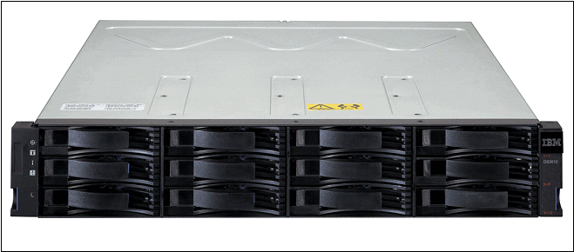
Hình 3 Mặt trước DS3512 hay EXP3512
Bảng 1. Đặc trưng kỹ thuật của hệ thống lưu trữ IBM System Storage DS3500
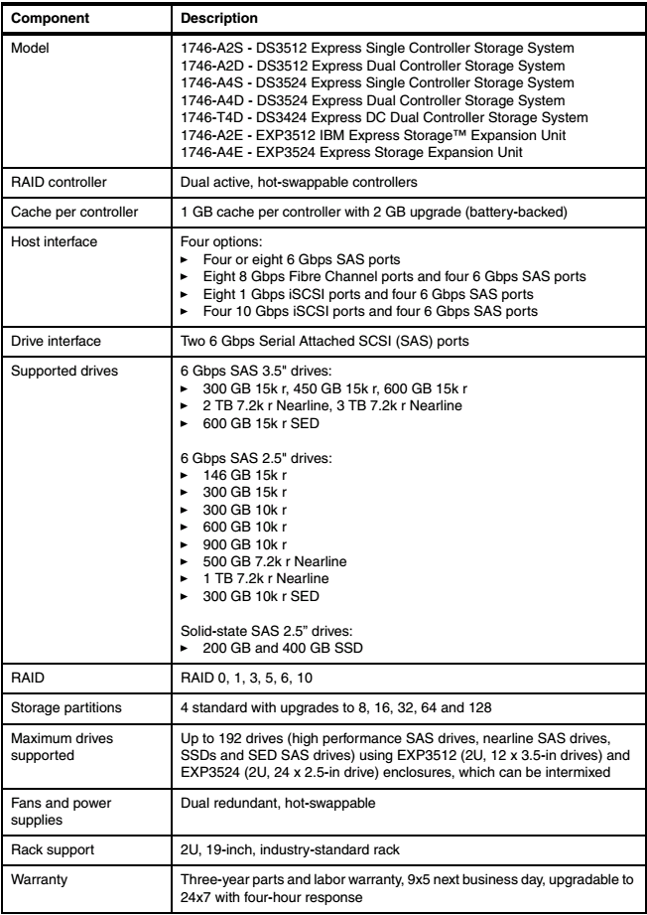

Tính năng phần mềm mới của dòng DS3500
IBM đã giới thiệu một số tính năng chính của phần mềm mới, có thể mang lại giá trị đáng kể cho người dùng. Những tính năng được thiết kế để đơn giản hóa lưu trữ và quản lý dữ liệu, cải thiện bảo vệ dữ liệu và toàn vẹn dữ liệu, và tăng hiệu năng của toàn bộ hệ thống và ứng dụng.
Các tính năng sau đây được cung cấp:
- Ghi góp ổ đĩa động (Dynamic Disk Pooling -DDP)
- Dự phòng mỏng (Thin Provisioning)
- Truy cập khối lô-gic không đồng bộ (Asynchronous Logical Unit Access -ALUA)
- Giao diện lập trình ứng dụng cho tích hợp mảng (vStorage API for Array Integration -VAAI)
- Cấp phép dùng thử và mua
- Copy nhanh tăng cường (Enhanced FlashCopy)

Ghi góp ổ đĩa động (Dynamic Disk Pooling - DDP)
Với các ổ đĩa cứng dung lượng tới 3 TB và còn đang tiếp tục phát triển , IBM đang tiến tới giới hạn của các cấp độ RAID truyền thống. Xây dựng lại đang dùng hiện tại mất nhiều ngày để hoàn thành không tránh khỏi hệ thống bị giảm hiệu năng trong quá trình xây dựng lại mà còn dễ làm hỏng các ổ đĩa trong quá trình xây dựng lại.
Hành vi này có thể làm tăng khả năng mất mát dữ liệu. Với Dynamic Disk Pooling, người dùng có được giải pháp cho vấn đề của mỗi lần xây dựng lại, đảm bảo hiệu năng và đơn giản hóa việc quản lý hệ thống lưu trữ.
Ghi góp đĩa đòi hỏi phải có tối thiểu 11 ổ đĩa và tự động phân phối các vùng Ổ đĩa logic ( hoặc phân vùng) trong quá trình ghi góp. Ghi góp ổ đĩa cũng làm gọn và phân phối dữ liệu ngay vào những vùng đĩa chưa sử dụng. Như vậy sẽ không phải dùng đến một ổ đĩa dự phòng chuyên dụng. Dung lượng dự phòng được phân phối trên toàn bộ vùng ghi góp. Khi một ổ đĩa bị hỏng trong khi ghi góp , các phân đoạn dữ liệu trên ổ đĩa bị lỗi được xây dựng lại trên tất cả các các ổ đĩa ghi góp khác.
Một trong những cải tiến lớn nhất đi kèm khi xảy ra một sự kiện ổ đĩa bị lỗi. Tác động đến hiệu năng là ít hơn nhiều trong môi trường ghi góp và việc phục hồi là nhanh hơn nhiều. Hiệu năng cũng phù hợp hơn ngay cả với I/O hoạt động.
Một điều DDP cung cấp là đơn giản hóa việc quản lý. Người sử dụng chỉ cần chọn ổ đĩa cho việc ghi gộp. Và sau đó, khi một vùng ghi gộp được tạo ra, xác định kích cỡ của ổ logic hoặc các ổ đĩa được tạo ra để ghi gộp. Người sử dụng không phải chọn ổ đĩa logic, chọn cấp độ RAID hoặc chọn vùng đĩa dự phòng nóng. Quá trình ghi gộp tự động lựa chọn nơi các ổ đĩa logic cư trú và phân phối vùng ghi gộp trên nhiều ổ đĩa logic.
Sử dụng một vùng ghi gộp cho nhiều mục đích sử dụng, FlashCopy và tạo bản sao gương, như vậy có thể thấy rằng đã tiết kiệm được dung lượng so với các cấu hình khác.
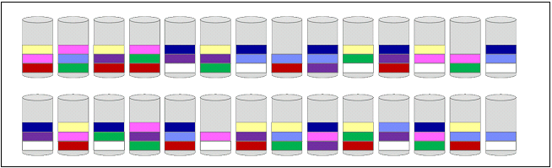
Hình 4 Ví dụ về ghi gộp ổ đĩa động với các vùng dữ liệu phân bố ngẫu nhiên
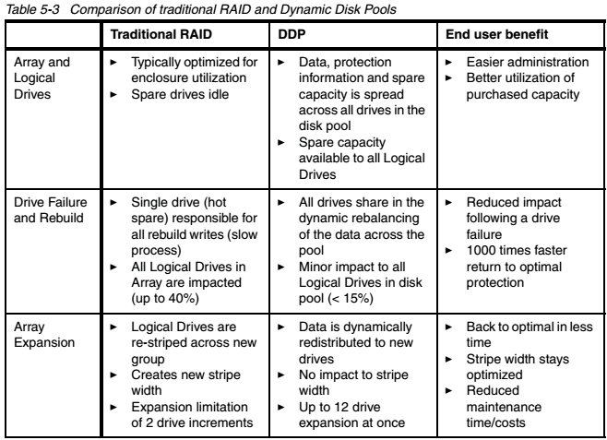

Dự phòng mỏng
Trích lập dự phòng mỏng cho phép tách phân vùng lưu trữ vật lý từ vùng lưu trữ dự phòng thực tế. Một lượng dung lượng lưu trữ nhỏ hơn có thể được cung cấp cho các ứng dụng so với dung lượng logic hiện có. Nó cho phép các quản trị viên lưu trữ dễ dàng quản lý nhu cầu lưu trữ của người dùng. Khi được sử dụng với Dự phòng ổ đĩa động ( Dynamic Disk Provisioning), nó cho phép sự gia tăng ổ đĩa logic được quản lý thuận lợi và dễ dàng hơn.
Dưới đây là một số lợi ích của dự phòng mỏng:
- Tự động trích lập dự phòng lưu trữ
- Quản lý dễ dàng hơn
- Cải thiện35% - 40% trong sử dụng lưu trữ và hiệu quả
- Kéo dài thời gian mua mới dung lượng lưu trữ
- Giảm thiểu kích thước vật lý, cũng như sức mạnh và làm mát các yêu cầu

Truy cập khối logic không đồng bộ ( Asynchronous Logical Unit Access - Alua)
- Alua cho phép truy cập vào một ổ đĩa logic mà không cần kích hoạt chuyển quyền sở hữu, đơn giản hóa thủ tục chuyển đổi dự phòng và tăng tốc độ của nó. Alua có ưu điểm là việc chuyển đổi dự phòng là "bẩm sinh" trong hầu hết các hệ điều hành mạng.
- Các tính năng Alua cung cấp các lợi ích sau:
- Tích hợp dễ dàng hơn với trình điều khiển chuyển đổi dự phòng của bên thứ ba
- Đáng tin cậy hơn trong môi trường SANboot
- Cải thiện hiệu năng thông qua loại bỏ các vấn đề sở hữu bộ điều khiển trong các cấu hình phân nhóm và đa máy chủ

Giao diện lập trình cho tích hợp mảng (vStorage API for Array Integration - VAAI)
VAAI lần đầu tiên được giới thiệu với VMware ESX / ESXi 4.1, là một cơ chế phối hợp chặt chẽ giữa cơ sở hạ tầng ảo và phần cứng lưu trữ. VMware VAAI cung cấp chức năng tăng tốc phần cứng cho phép các máy chủ để giảm tải máy ảo cụ thể và các hoạt động quản lý lưu trữ để tương hợp phần cứng lưu trữ.
VMWare VAAI thêm chức năng từ VMWare cho DS3500, cho phép nó hoàn thành nhiệm vụ lưu trữ, chẳng hạn như sao chép các máy ảo, mà không cần sự tương tác trực tiếp của các máy chủ VMWare, làm cho các máy chủ VMWare hiệu quả hơn.

Dùng thử và mua giấy phép
Tính năng dùng thử và Mua giấy phép cho phép người dùng thử một số chức năng tiên tiến của DS3500 trong 90 ngày trước khi mua các tính năng cao cấp.
Các tính năng sau đây có sẵn để dùng thử:
- Sao chép nhanh tăng cường
- Tạo bản sao gương từ xa tăng cường
- Mức Hiệu năng cao
- Dự phòng mỏng

FlashCopy tăng cường
tính năng FlashCopy Tăng cường mới làm tăng số lượng FlashCopies có sẵn, cho phép nhiều nhóm thống nhất, và cung cấp FlashCopy Rollback mới, mà phục hồi dữ liệu gần như tức thời thông qua việc ánh xạ phân vùng FlashCopy trở về phân vùng gốc.
Enhanced FlashCopy mới cung cấp các lợi ích sau:
- Thiết lập dễ dàng hơn các kho chia sẻ mới khi so sánh với kho dành riêng
- Giảm yêu cầu năng lực của kho chia sẻ khi so sánh với kho dành riêng
- Giảm dung lượng tiêu thụ của copy-on-write
- Tăng số lượng ổ đĩa logic được bảo vệ
- Duy trì lâu hơn các ổ đĩa logic được bảo vệ
- Tăng hiệu suất ghi với giảm số hoạt động copy-on-write
Sao chép bất kỳ ảnh FlashCopy trở lại ổ đĩa logic gốc bất cứ lúc nào

Các thành phần của DS3500
Các máy chủ lưu trữ DS3500 là một tủ rack 2U , có chứa một hoặc hai mô-đun điều khiển RAID, hai nguồn cung cấp năng lượng, và mô-đun lên đến mười hai đĩa hoặc hai mươi bốn đĩa. Hình dưới cho bố trí các thành phần.
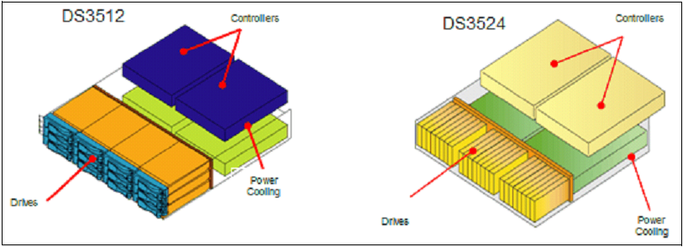
Hình 5 Các thành phần của DS3500

Các ổ đĩa DS3500 hỗ trợ
Dòng sản phẩm hệ thống lưu trữ DS3500, tương tự như DS3000, DS4000, và DS5000, có thể hỗ trợ đầy đủ yêu cầu về dung lượng lưu trữ của một tổ chức với chi phí hợp lý, từ dữ liệu tĩnh tại chỗ cho tới các ứng dụng cao cấp, thông qua hỗ trợ hỗn hợp các loại ổ đĩa trong một hệ thống lưu trữ duy nhất.
Các DS3500 thực hiện việc này với sự hỗ trợ bổ sung cho các ổ đĩa SAS tại chỗ, ổ đĩa SAS SED, SAS trạng thái rắn , và các ổ đĩa SAS-2,5 inch, thêm vào truyền thống 3.5-inche trong ổ đĩa. Ổ đĩa SAS tại chỗ cũng là những thay thế rõ ràng của ổ đĩa SATA với độ tin cậy cao hơn với giá tương đương. Các DS3512 và hỗ trợ EXP3512 mười hai ổ đĩa loại 3,5 inch còn DS3524 và EXP3524 hỗ trợ hai mươi bốn ổ đĩa trong định loại 2,5 inch.
Bảng dưới cho thấy các loại đĩa được hỗ trợ bởi DS3500.
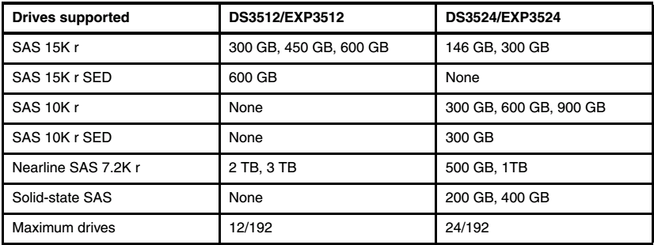

Các cấu hình được hỗ trợ
Với sự linh hoạt cao, DS3500 hỗ trợ nhiều cấu hình kết nối máy chủ. Các cấu hình phổ biến nhấtbao gồm:

Kênh cáp quang kết nối trực tiếp:
Hình 6 cho thấy một kết nối trực tiếp giữa các cảng DS3500 FC và máy chủ FC Host Bus Adapter (HBA). Trong ví dụ này, mỗi máy chủ có hai FC HBA. Mỗi máy chủ của HBA được kết nối với một bộ điều khiển DS3500 khác nhau nhằm tạo ra tính sẵn sàng kết nối cao, không có điểm hỏng duy nhất (SPOF).
Loại kết nối này được giới hạn bởi số lượng các cổng lưu trữ FC. Khi hết cổng kết nối, nghĩa là không có cách nào để kết nối tới máy chủ mới, thì vẫn có thể sử dụng thiết bị chuyển mạch Fibre Channel SAN.
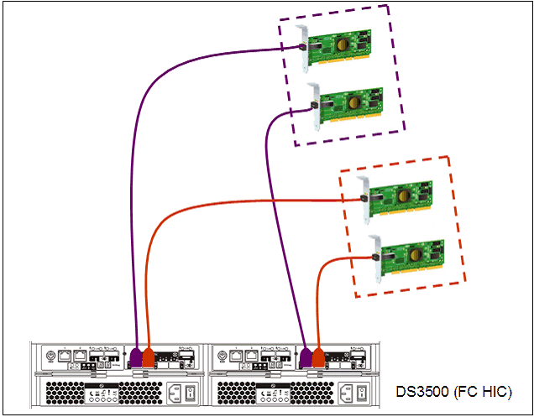
Hình 6 Kênh cáp quang kết nối trực tiếp

Kết nối kênh cáp quang thông qua thiết bị chuyển mạch SAN:
Sử dụng thiết bị chuyển mạch kênh cáp quang SAN, số lượng máy chủ kết nối không giới hạn bởi các số cổng lưu trữ nữa. Hình 7 cho thấy một cấu trúc kết nối hướng tới tính sẵn sàng cao và không SPOFs, đó là lý do tại sao nó có hai thiết bị chuyển mạch thay vì một.
Trong cấu trúc kết nối này, mỗi bộ điều khiển DS3500 (xem xét các mô hình điều khiển kép) được kết nối với cả hai thiết bị chuyển mạch SAN. Mỗi máy chủ có hai FC HBA, mỗi kênh trong số đó được kết nối với một chuyển mạch khác nhau. Bằng cách đó, nếu có sự cố xảy ra (FC HBA, chuyển mạch, hoặc bộ điều khiển lưu trữ), các dịch vụ không bị gián đoạn. Nếu chỉ có sẵn một chuyển mạch SAN, tức là có một SPOF, thì sẽ không có dự phòng. Nếu nó bị sự cố, tất cả các dịch vụ bị gián đoạn và tất cả các kết nối bị đứt.
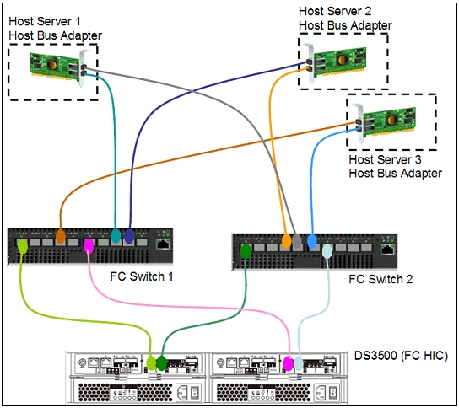
Hình 7 Kênh cáp quang kết nối qua chuyển mạch SAN

Kết nối iSCSI:
Với iSCSI, khách hàng có thể sử dụng thiết bị chuyển mạch Ethernet có giá thành rẻ hơn so với kênh quang. Tương tự như cấu hình trên đây về tính sẵn sàng cao và SPOFs, ta xem xét cấu trúc kết nối với một hay hai chuyển mạch và HBA áp dụng đối với trường hợp này. Hình 8 cho thấy các kết nối sử dụng một chuyển mạch GbE. Mặc dù hai bộ điều khiển lưu trữ được kết nối đến chuyển mạch (và giả sử, nếu một trong số đó gặp sự cố, dịch vụ không bị ngừng), có duy nhất một chuyển mạch, và nó là một SPOF.
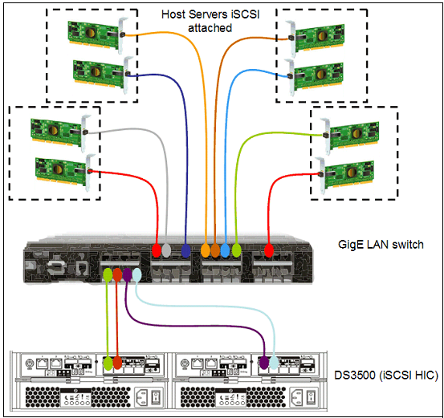
Hình 8 Kết nối iCSI với chuyển mạch GbE

Kết nối SAS:
SAS cũng được hỗ trợ bởi DS3500. Nó có thể kết nối trực tiếp các cổng lưu trữ SAS tới SAS HBA trên các máy chủ hoặc kết nối các cổng lưu trữ SAS đến một chuyển mạch BladeCenter SAS.
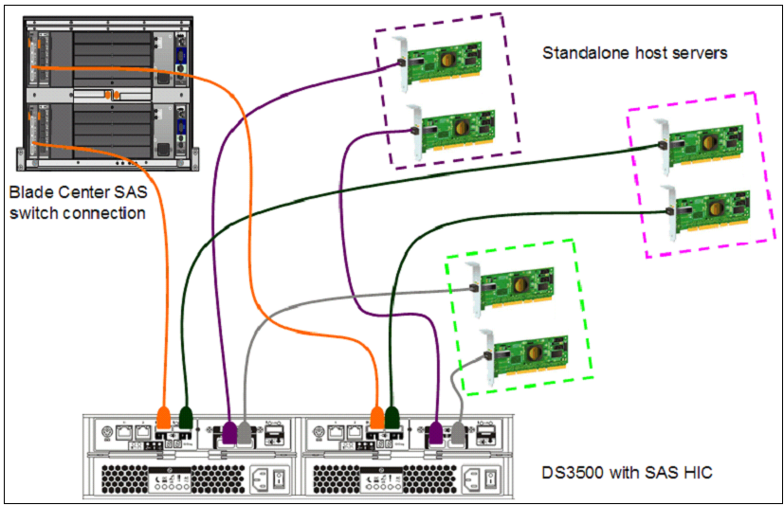
Hình 9 Kết nối SAS
Các DS3500 cũng có thể sử dụng kết hợp các công nghệ. Liên quan đến các cổng của nó, có bốn thể cấu hình:
- Bốn / Tám 6 Gbps SAS hoặc
- Tám 8 Gbps FC và bốn SAS 6 Gbps hoặc
- Tám 1 Gbps iSCSI và bốn SAS 6 Gbps hoặc
- Bốn 10 Gbps iSCSI và bốn SAS 6 Gbps
Ví dụ về kết nối lai được thể hiện trong Hình 10 dưới đây. Trong ví dụ này, chúng tôi đang trộn SAS với một trong hai kênh cáp quang hoặc mạng iSCSI.
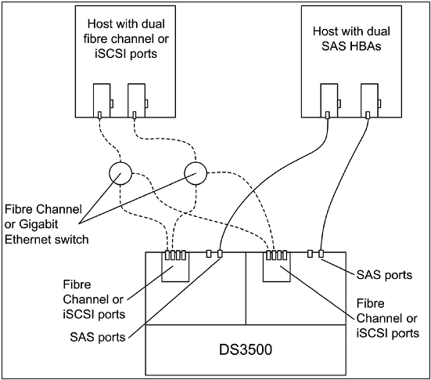
Hình 10 Kết nối hỗn hợp DS3500 với máy chủ

KẾT LUẬN
Hệ thống lưu trữ IBM System Storage DS3500 Express được thiết kế để cung cấp tính năng nâng cao ở một mức giá mang tính đột phá, các hệ thống này cung cấp một giải pháp đặc biệt cho các ứng dụng lưu trữ nhóm làm việc như email, tập tin, in ấn, và các máy chủ web, cũng như cơ sở dữ liệu liên kết và khởi động từ xa cho các máy chủ không đĩa.
Hệ thống lưu trữ DS3500 của IBM cung cấp giải pháp tổng thể bao gồm đầy đủ các thành phần phần cứng, phần mềm điều khiển với nhiều tính năng cao cấp khác. Đây là hệ thống lưu trữ lý tưởng dùng kết hợp với máy chủ IBM x3650 M4 để xây dựng hệ thống máy chủ cung cấp dịch vụ bản đồ số.

TÀI LIỆU THAM KHẢO

1.IBM Storage Solution Handbook
2. Trang web: ibm.com/redbook

